全国核技术利用辐射安全申报系统
网址：http://rr.mee.gov.cn/
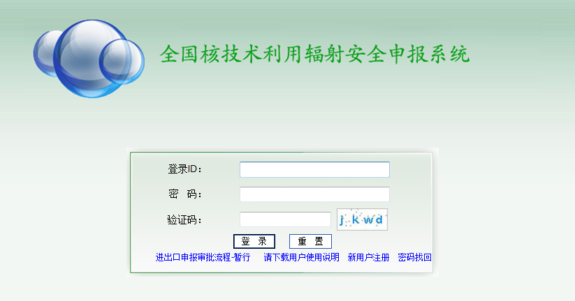

核技术利用单位申请放射性同位素转让登录国家核技术利用辐射安全申报系统（http://rr.mee.gov.cn/），具体操作详见《国家核技术利用辐射安全管理系统操作手册-申报企业用户手册》。



